1. После загрузки всех необходимых шаблонов сайта необходимо перенести дизайн и смысловую нагрузку сайта предыдущего года. Так, в engine.css были добавлены настройки стиля как для сайта, на основе которого реализуется текущий проект: <http://g00u84.nn2000.info/cgi-bin/py_sql_pages.py?function=page&page_id=20>

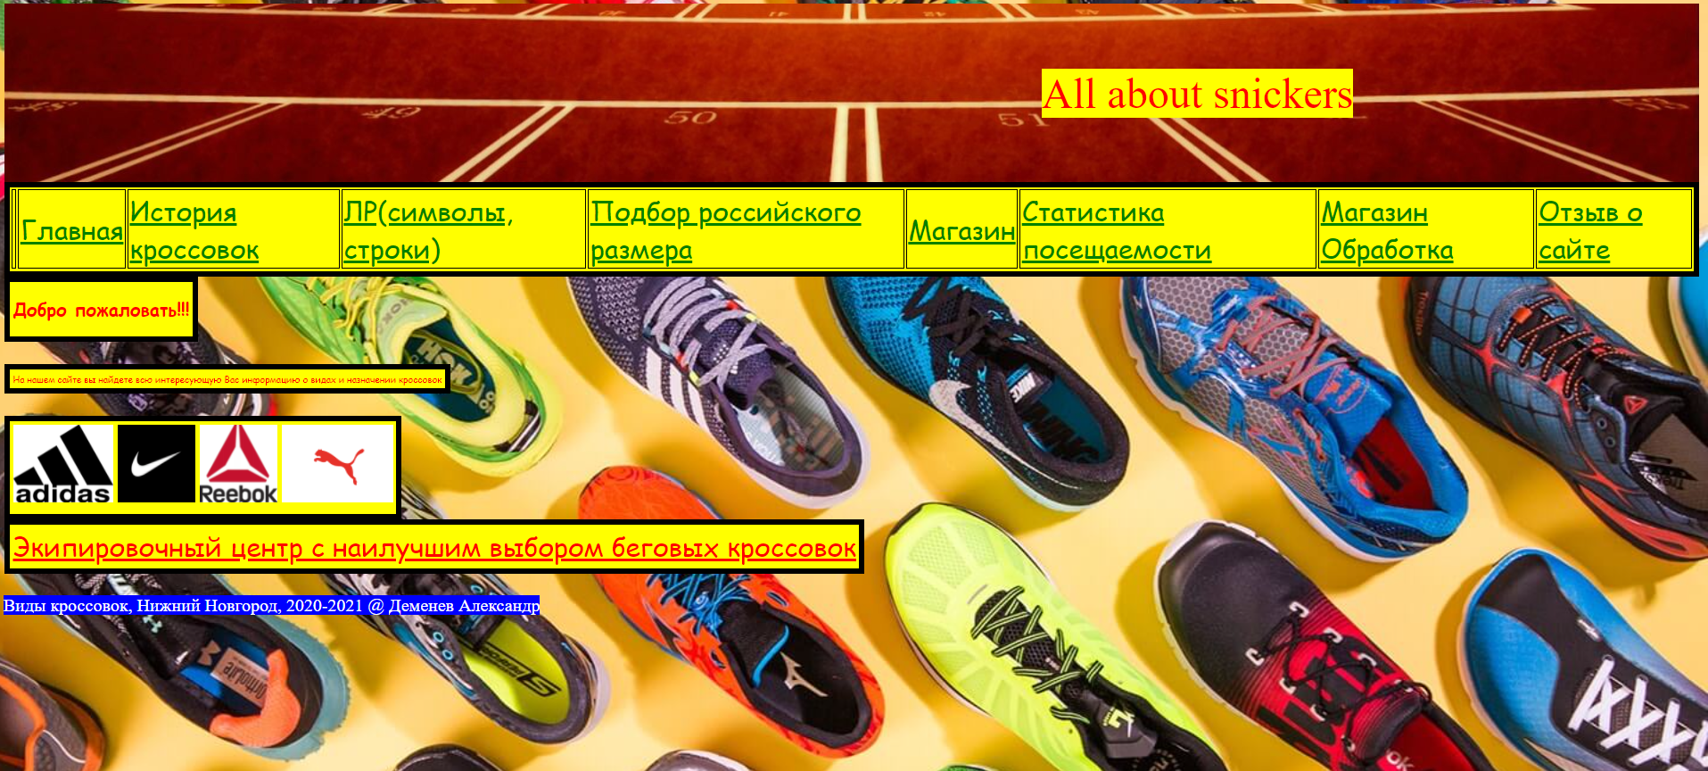

Рис. 1. Дизайн сайта

Для реализации данного шага была создана SQL-таблица необходимых страниц сайта. В данной таблице и производились дальнейшие изменения и вводился текст для страниц.

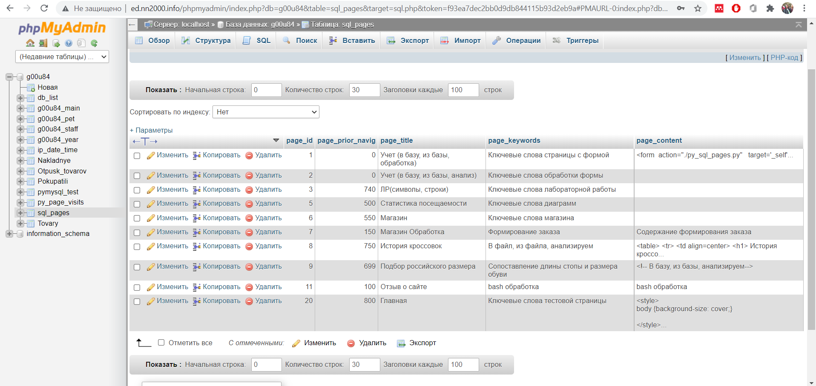

Рис. 2. База данных страниц в SQL

1. Затем, в файлах info.html были изменены значения для footer и head. Для изменения head было проведено форматирование для .hellobox в файле стиля engine.css (рис. 3).

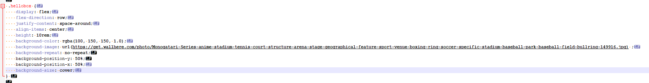

Рис. 3. Форматирование hellobox

1. Далее, был добавлен код, отвечающий за сопоставление таких характеристик, как пол и длина стопы, и российского размера кроссовок. Функция добавлена в соответствующую вкладку сайта (рис. 4).

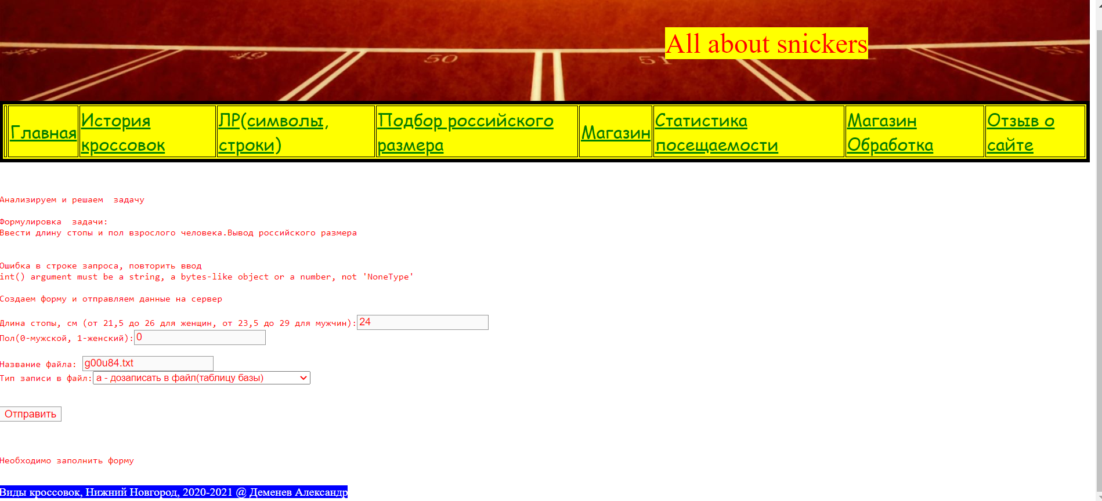

Рис. 4. Подбор размера обуви